|  |  |
| --- | --- |
| **Conférence de plénipotentiaires (PP-14) Busan, 20 octobre - 7 novembre 2014** | **logo_F_** |
|  |  |
|  |  |
| SÉANCE PLÉNIÈRE | **Document 28-F** |
|  | **14 février 2014** |
|  | **Original: français** |
|  | |
| Note du Secrétaire général | |
| CANDIDATURE AU POSTE DE MEMBRE DU COMITé DU RèGLEMENT DES RADIOCOMMUNICATIONS | |
|  | |
|  | |

En complément des informations données dans le Document 3, j'ai l'honneur de transmettre à la Conférence, en annexe, la candidature de:

**M. Simon KOFFI (République de Côte d’Ivoire)**

au poste de membre du Comité du Règlement des radiocommunications.

Dr Hamadoun I. TOURÉ  
 Secrétaire général

**Annexe**: 1

ANNEXE

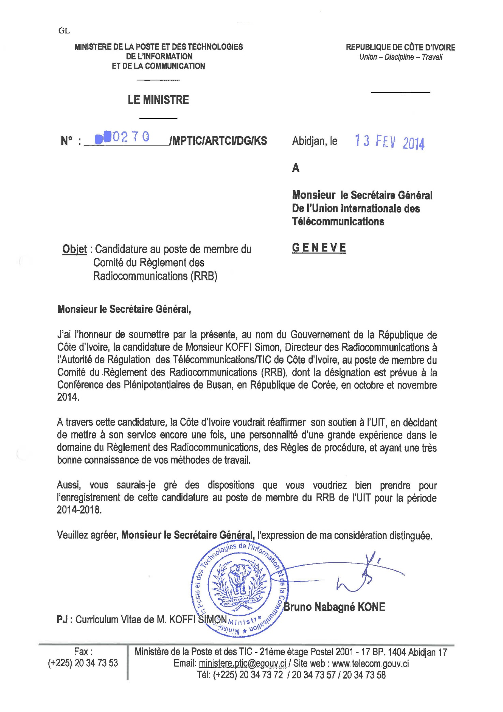

CURRICULUM VITAE DE MONSIEUR KOFFI SIMON

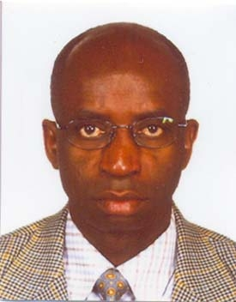

**POSTE : Membre du Comité du Règlement des Radiocommunications**

**NOM** : KOFFI

**PRENOM**: Simon

**Date de naissance** : 09 mars 1959

**Nationalité**: Ivoirienne

**Fonction :** Responsable du pôle Gestion des fréquences

**Adresse**: 18 BP 2203 ABIDJAN 18

**Tél** : +225 20344364/ **Cel** : +225 07093292

**Fax**: +225 20344374

**E-mails** : [koffisimon@yahoo.fr](mailto:koffisimon@yahoo.fr) / [simon@atci.ci](mailto:simon@atci.ci) / [simon.koffi@ties.itu.int](mailto:simon.koffi@ties.itu.int)

**Affiliation à des associations /groupements professionnels**

* Membre du groupe de travail chargé de l’élaboration des normes des Télécommunications Mobiles internationales (IMT) (téléphonie mobile de troisième génération) à l’UIT de 1997 à 2003.
* Membre du Conseil d’Administration de l’Organisation Régionale Africaine des Télécommunications par Satellite (RASCOM).
* Coprésident du groupe de travail mixte UIT-R/UIT-D de l’UIT.
* Coordonnateur des propositions communes à la Conférence Mondiale des Télécommunications des pays de l’Union Economique Ouest Africaine.
* Membre du Comité du Règlement des Radiocommunications de l’Union internationale des télécommunications.

**Principales qualifications**

Ingénieur en télécommunication, diplômé de l’Ecole Nationale Supérieure des Postes et Télécommunications (ENSPT) d’Abidjan en 1984, j’ai travaillé respectivement à COTE D’IVOIRE TELECOM (opérateur historique) où j’ai acquis une somme d’expérience dans les systèmes de radiocommunications fixe et mobile et exerce actuellement à l’Autorité de Régulation des Télécommunications / TIC de Côte d’Ivoire.

Responsable du pôle Gestion des fréquences à l’ARTCI, et responsable du projet « audits de la qualité de services des réseaux cellulaires »

J’ai été le coordonnateur national du projet d’élaboration de plans directeurs radio maritime pour l’Afrique initié par l’UIT et j’ai été coprésident du groupe de travail mixte UIT-R/UIT-D sur la Résolution 9 pour la période d’études 2006-2010. J'ai également animé pour le compte de l’UIT-D des séminaires de formation sur la gestion du spectre.

En tant que coprésident du groupe de travail mixte sur la Résolution 9, j’ai coprésidé les réunions de ce groupe.

**Activités**

* **l’UIT**

J’ai pris part aux :

* Conférences et assemblées mondiales des radiocommunications de 2000, 2003, 2007 et 2012 ;
* Conférences régionales de 2004 et 2006 sur la planification de la radiodiffusion numérique dans les bandes de 174-230 MHZ et 470-862 MHZ ;
* Réunions du groupe d’action 8/1 chargé d’élaborer les spécifications techniques des IMT-2000 ;
* Réunions des commissions d’études du secteur des radiocommunications et de celui du développement, notamment de la CE 8 et CE 1 ;
* Réunions du groupe de travail mixte UIT-D/UIT-R sur la Résolution 9 dont j’ai assuré la coprésidence.
* **Régional et National**:
* J’ai été, pour le compte de la Côte d’Ivoire, membre du Conseil d’Administration de l’Organisation Régionale des Télécommunications par Satellite (RASCOM) et chef de projet pour l’acquisition d’un système de gestion et de contrôle automatisés du spectre ;
* J’ai participé activement aux activités du comité national de réflexion sur la numérisation de radiodiffusion télévisuelle en Côte d’Ivoire et celles de l’UAT relatives à la préparation des conférences mondiales des radiocommunications ;
* J’ai également pris part aux réunions des signataires et Assemblées des Parties d’Intelsat ;
* J’ai participé activement aux travaux des commissions d’élaboration des projets de textes réglementaires en télécommunications et des cahiers de charges des opérateurs de téléphonie mobile cellulaire GSM et UMTS.

**Enfin,** ma grande expérience dans le domaine de la gestion du spectre des fréquences et **de la qualité de service des réseaux de téléphonie mobile**, m’a valu ma désignation comme Expert par l’UIT pour partager mon expérience avec certains pays de la sous-région et d’être choisi pour dispenser des cours, au plan national, à l’Ecole Nationale Supérieure des Postes et Télécommunications et à l’Ecole Nationale de Police.

**EXPERIENCES PROFESSIONNELLES ET POSITIONS ACTUELLES**

**1-POSITIONS RECENTES ET ACTUELLES**

**De février 2003 à juin 2013** :

* Directeur des Radiocommunications à l’ATCI,
* Chef de projet des mesures de rayonnement ionisant,
* Membre actif du Conseil d’Administration de l’Organisation Régionale Africaine des Télécommunications par Satellite (RASCOM).

**De juin 2013 à ce jour**: responsable du pôle Gestion des fréquences de l’ARTCI

* Chef du projet des audits des réseaux de la téléphonie mobile cellulaire,
* Chef du projet de détermination des coûts d’utilisation des fréquences,
* Membre du comité de règlement des radiocommunications (RRB) de l’UIT.

**De 2006 à ce jour**: Chef du projet acquisition d’un système de gestion et de contrôle automatisés du spectre de fréquences.

**De 2004 à ce jour**: Membre du groupe de coordination de fréquences aux frontières regroupant les Etats suivants : Côte d’Ivoire, Togo, Ghana, Burkina Faso, Niger, Mali et Guinée.

**Depuis 2009**: Membre du groupe de travail par correspondance sur les fréquences de l’ITSO.

**Depuis 2010 :** Coordonnateur du groupe de travail de la préparation de la conférence de 2012 des pays de l’UMOA.

**2-POSITIONS PRECEDENTES**

**1985-1989**: Chef de Section de transmission par faisceau hertzien de la Région de Man à CI-TELCOM (opérateur historique des télécommunications),

**1989-1992** : Chef de division de transmission par faisceaux numériques de la Région d’Abidjan.

**1992-1996** :

* Chef de centre des radiocommunications mobiles maritimes et terrestres à CI-TELCOM (opérateur historique des télécommunications),
* Coordonnateur national du projet sur les plans directeurs radio maritimes des pays africains dans le cadre des activités de l’UIT,
* Enseignement à l'Ecole Nationale Supérieure des Postes et Télécommunications d’Abidjan,
* Instructeur à l’Ecole Nationale de Police.

**Octobre 1996** : embauché à l’Agence des Télécommunications de Côte d’Ivoire (ATCI) en tant que chef de service des radiocommunications mobiles terrestres.

**Aout 1997** : Sous-directeur des réseaux et services à l’Agence des Télécommunications de Côte d’Ivoire.

**Septembre-octobre 1999** : Membre du groupe de travail chargé de l’élaboration des normes IMT.

**Septembre 1999**: Chef de département de la Gestion du spectre de fréquences à l’Agence des Télécommunications de Côte d’Ivoire.

**2005-2006** : Expert animateur de l’UIT du séminaire sur la gestion des ressources rares et contrôle du spectre à Lomé (Togo) et Bamako (Mali).

**2004-2010**: Coprésident du groupe de travail mixte sur la Résolution 9.

**3- SEMINAIRES DE FORMATION SUIVIS**

**15-19 juin 1992**: formation sur le développement des services de radiocommunications maritime en Afrique, à Cotonou (Bénin).

**29 novembre-10 décembre 1993**: présentation des projets plans directeurs radio maritimes de chaque pays africain côtier francophone, Yamoussoukro (Côte d’Ivoire).

**7-11 novembre 1994** : atelier de suivi de préparation des plans directeurs radio maritimes pour les pays francophones, Trieste (Italie).

**10-16 mars 1995** : séminaire régional de l’UIT sur les systèmes cellulaires radio mobile à Yamoussoukro (Côte d’Ivoire).

**Septembre 1998**: séminaire de formation sur les systèmes VSAT à Lomé (Togo).

**Avril 1999** : participation à la réunion des signataires d’Intelsat à Maui (Hawaï).

**Mars 2000** : participation à la réunion de GRAF II à Yaoundé (Cameroun).

**2008-2009**: plusieurs formations sur le management.

**Mars-avril 2009**: formation sur les équipements du système de gestion et de contrôle du spectre de TADIRAN.

**De 2003 à ce jour** : participation régulière aux activités de la CAPTEF relatives à la préparation des conférences mondiales des radiocommunications.

**De 2010 à ce jour** : participation aux forums sur les télécommunications organisé annuellement par l’UIT

# \_\_\_\_\_\_\_\_\_\_\_\_\_\_\_\_\_